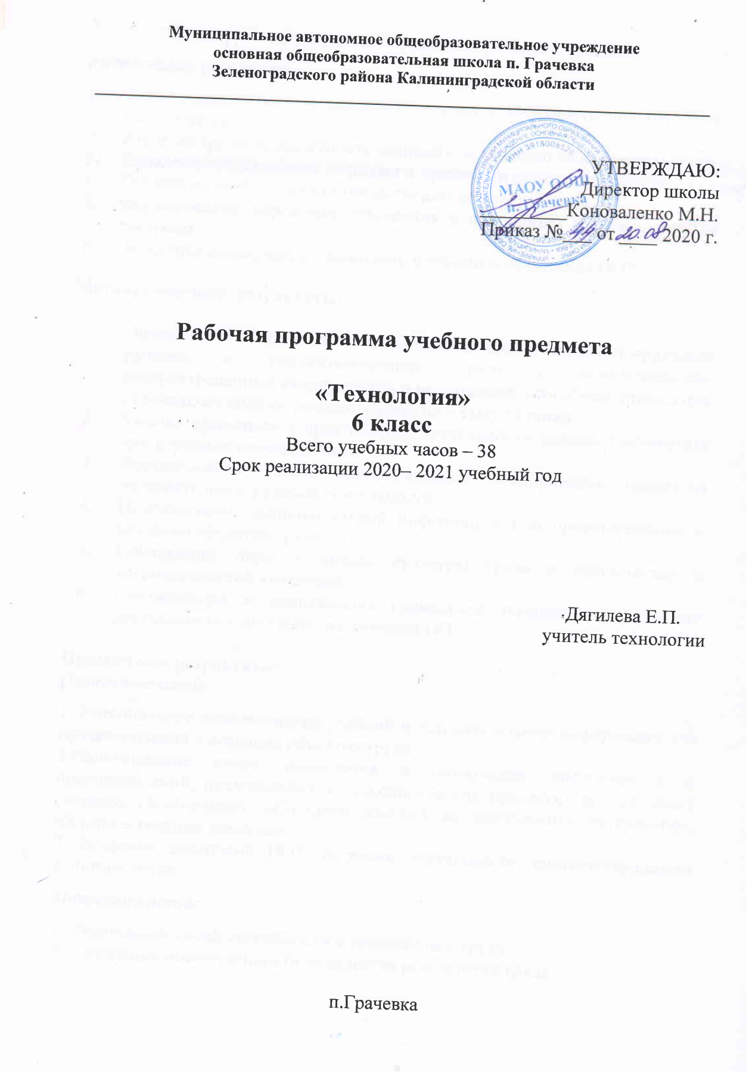
Планируемые результаты освоения учебного предмета
личностные результаты:
- Формирование познавательных интересов и активности при изучении направления «Технологии ведение дома»
- Развитие трудолюбия и ответственности за качество своей деятельности
- Овладение установками, нормами и правилами организации труда
- Осознание необходимости общественно-полезного труда
- Формирование бережного отношения к природным и хозяйственным ресурсам
6. Овладение навыками, установками, нормами и правилами НОТ

Метапредметные результаты:

- Овладение необходимыми в повседневной жизни базовыми приемами ручного и механизированного труда с использованием распространенных инструментов и механизмов, способами управления отдельными видами распространенной в быту техники
- Умение применять в практической деятельности знаний, полученных при изучении основных наук
- Формирование знаний алгоритмизации планирования процессов познавательно-трудовой деятельности
- Использование дополнительной информации при проектировании и создании объектов труда
- Соблюдение норм и правил культуры труда в соответствии с технологической культурой
- Согласование и координация совместной познавательно-трудовой деятельности с другими участниками ОП

Предметные результаты:
Познавательной:
1. Рациональное использование учебной и дополнительной информации для проектирования и создания объектов труда
2.Распознавание видов, назначения и материалов, инструментов и приспособлений, применяемых в технологических процессах при изучении разделов «Кулинария», «Создание изделий из текстильных материалов», «Художественные ремесла»
3. Владение способами НОТ, формами деятельности, соответствующими культуре труда.
Мотивационной:
1. Оценивание своей способности и готовности к труду
2. Осознание ответственности за качество результатов труда
3. Наличие экологической культуры при обосновании выбора объектов труда и выполнении работ
4. Стремление к экономичности и бережливости в расходовании времени, материалов при выполнении кулинарных и раскройных работ
Трудовой деятельности:
1. Планирование технологического процесса
2. Подбор материалов, инструментов и оборудования с учетом характера объекта труда и технологической последовательности
3. Соблюдение норм и правил безопасности, правил санитарии и гигиены
4. Контроль промежуточного и конечного результата труда для выявления допущенных ошибок в процессе труда при изучении учебных разделов
Физиолого-психологической деятельности:
1. Развитие моторики и координации рук при работе с ручными инструментами и при выполнении операций с помощью машин и механизмов
2. Достижение необходимой точности движений при выполнении различных технологических операций
3. Соблюдение требуемой величины усилий, прикладываемых к инструментам с учетом технологических требований
4. Сочетание образного и логического мышления в процессе проектной деятельности
Эстетической:
1. Основы дизайнерского проектирования изделия
2. Моделирование художественного оформления объекта труда при изучении раздела «Конструирование и моделирование фартука»
3.Эстетическое и рациональное оснащение рабочего места с учетом требований эргономики и НОТ
Коммуникативной:

1. Формирование рабочей группы для выполнения проекта
2. Публичная презентация и защита проекта, изделия, продукта труда
3. Разработка вариантов рекламных образцов

Планируемые результаты по разделам технологической подготовки

Интерьер жилого дома

Обучающийся 6 класса научится:
- планировать и выполнять технологические проекты жилого дома:
- распознавать планировку жилого дома;
- планировать расстановку мебели в своей комнате: зона сна и отдыха, учебная зона, зона досуга;
- оформлять пространство дома;
- подбирать материалы и цветовое решение;
- размножению и уходу за комнатными растениями;
- правилам пересадки комнатных растений;
- подготовке почвы для посадки комнатных растений;
- находить в интернете информацию, где можно приобрести комнатные растения.

Обучающийся 6 класса получит возможность научиться:
- выбирать комнатные растения под интерьер;
- пересаживать комнатные растения.

Создание швейных изделий

Обучающийся 6 класса научится:
- изготавливать с помощью ручных инструментов и оборудования для швейных и декоративно-прикладных работ, швейной машины простые по конструкции модели швейных изделий, пользуясь технологической документацией;
- различать текстильные материалы из химических волокон;
- создавать изделия из текстильных и поделочных материалов;
- видам машинных операций;
- уходу за швейной машиной;
- устранять дефекты машинной строчки;
- научится выбирать вид ткани для определенных типов швейных изделий;
- снимать мерки с фигуры человека;
- строить чертежи простых поясных и плечевых швейных изделий;
- выбирать модель с учетом особенностей фигуры;
- проводить примерку изделия;

Обучающийся 6 класса получит возможность научиться:
• изготовлять изделия декоративно-прикладного искусства, региональных народных промыслов;
- мастерить куклу своими руками «Зайчик на пальчик».

Сельскохозяйственный труд (весенние работы)

Обучающийся 6 класса научится:
- понимать о почве как об основном средстве сельскохозяйственного производства;
- распознавать типы почв;
- способам повышения почвенного плодородия;
- правилам безопасного труда на пришкольном участке;
- способам размножения многолетних цветковых растений;
- способам борьбы с вредителями растений;
- технике безопасности с химическими средствами борьбы с вредителями растений;
- способам посадки выбранных культур, режим полива в зависимости от погодных условий.
- подготовки почвы под посев; посев.
- планированию весенних работ на учебно-опытном участке.

Обучающийся 6 класса получит возможность научиться:

- составлению перечня овощных и цветочно-декоративных культур для выращивания;
- разработке плана их размещения, составление схем севооборотов;
- подготовке посевного материала и семенников двулетних растений;
- подготовке почвы, внесение удобрений;
- посеву и посадке овощей;
- посадке корнеклубней георгина;
- черенкованию флокса,
- размножению растений делением куста, луковицами;
- поливу, рыхлению почвы;
- прореживанию всходов, прополке;
- подкормке растений, защите от болезней и вредителей.

Кулинария

Обучающийся 6 класса научится:
- безопасно пользоваться бытовой техникой на кухне;
- сервировать стол к обеду;
- приготовлению блюд из крупы или макаронных изделий.
- соблюдать правильную технологическую последовательность приготовления разных видов теста; санитарно-гигиенические требования и правила безопасной работы;
- ознакомятся с различными видами начинки к вареникам;
- самостоятельно приготовить второе блюдо - вареники

Обучающийся 5 класса получит возможность научиться:
- оформлять приготовленные блюда, сервировать стол;
- соблюдать правила этикета за столом;
- экономить электрическую энергию при обработке пищевых продуктов;
- выбирать пищевые продукты для удовлетворения потребностей организма в белках, углеводах, жирах, витаминах, минеральных веществах;
- организовывать своё рациональное питание в домашних условиях;
- применять различные способы обработки пищевых продуктов в целях сохранения в них питательных веществ.
Содержание учебного предмета
«Технология», 6 класс (38 ч.)

Введение (1ч.)
1. Интерьер жилого дома (6 ч.)
- Планировка жилого дома
- Интерьер жилого дома
- Комнатные растения и в интерьере квартиры
- Технология выращивания комнатных растений
- Творческий проект «Растения в интерьере жилого дома»
2. Создание швейных изделий (9 ч.)
- Текстильные материалы из химических волокон и их свойства
- Технология изготовления швейных изделий. Раскрой.
- Уход за швейной машиной
- Дефекты машинной строчки и их устранение
- Виды машинных операций
- ВПМ «Кукла своими руками», традиционная русская тряпичная кукла
- ВПМ Творческий проект: мастерим куклу «Зайчик на пальчик»
3. Сельскохозяйственный труд (12 ч.)
- Почва, как основное средство с/х производства
- Способы повышения почвенного плодородия
- Профессии, связанные с выращиванием растений и охраной почв
- Правила безопасного труда при работе на пришкольном участке
- Биологические и хозяйственные сорта региона
- Вредители и способы борьбы с ними
- Сроки и способы посадки выбранных культур.
ВПМ «Саженец своими руками»
- Проектная деятельность «Саженец своими руками».
ВПМ «Саженец своими руками»
4. Кулинария (10 ч.)
- Блюда из круп и макаронных изделий
- Технология и способы приготовления теста
- Технология приготовления вареников с различными начинками
- Сервировка стола к обеду. Предметы сервировки.
- ВПМ Проектная деятельность «Вареники своими руками»

Тематическое планирование с указанием количества часов, отводимых на освоение каждой темы

№ урока | Тема  раздела, урока | Количество  часов | Тема ВПМ
1 | Введение. Инструктаж по технике безопасности. | 1
Интерьер жилого дома |  | 6
2 | Планировка жилого дома | 1
3 | Интерьер жилого дома | 1
4 | Комнатные растения и в интерьере квартиры | 1
5 | Технология выращивания комнатных растений | 1
6-7 | Творческий проект «Растения в интерьере жилого дома» | 2
Создание швейных изделий |  | 9
8 | Текстильные материалы из химических волокон и их свойства | 1
9 | Технология изготовления швейных изделий. Раскрой. | 1
10 | Уход за швейной машиной | 1
11 | Дефекты машинной строчки и их устранение | 1
12 | Виды машинных операций | 1
13-14 | «Кукла своими руками», традиционная русская тряпичная кукла. | 2 | ВПМ № 1-2 «Своими руками»
15-16 | Творческий проект: Мастерим куклу «Зайчик на пальчик» | 2 | ВПМ № 3- 4 «Своими руками»
Сельскохозяйственный труд |  | 12
17 | Почва, как основное средство с/х производства | 1
18 | Способы повышения почвенного плодородия | 1
19 | Профессии, связанные с выращиванием растений и охраной почв | 1
20 | Правила безопасного труда при работе на пришкольном участке | 1
21 | Биологические и хозяйственные сорта региона | 1
22 | Вредители и способы борьбы с ними | 1
23-24 | Сроки и способы посадки выбранных культур. ВПМ «Саженец своими руками» | 2 | ВПМ 5-6 «Саженец своими руками»
25-28 | Проектная деятельность «Саженец своими руками». ВПМ «Саженец своими руками» | 4 | ВПМ 7-10 «Саженец своими руками»
Кулинария |  | 10
29-30 | Блюда из круп и макаронных изделий | 2
31-32 | Технология и способы приготовления теста | 2
33-34 | Технология приготовления вареников с различными начинками | 2
35-36 | Сервировка стола к обеду. Предметы сервировки | 2
37-38 | Проектная деятельность «Вареники своими руками» | 2 | ВПМ № 11-12 «Своими руками»
Итого |  | 38 | 12

